**Trẻ bệnh tay chân miệng chuyển nặng 'không kịp trở tay'**

Trung tâm Kiểm soát Bệnh tật TP HCM (HCDC) ghi nhận tỷ lệ bệnh tay chân miệng nặng trên số ca mắc tăng gấp đôi so với năm trước, nhiều bé trở nặng rất nhanh.

Bác sĩ Nguyễn Hồng Tâm, Giám đốc HCDC, cho biết năm trước cứ 100 ca tay chân miệng có 10 ca nặng, năm nay có thể đến khoảng 20 ca nặng. Nhiều trẻ mắc tay chân miệng đang tỉnh táo vui chơi thì đột ngột giật mình chới với rồi nhanh chóng diễn tiến suy hô hấp, ngưng thở.

Điển hình, chị Yến đang chăm con gần hai tuổi ở Bệnh viện Nhi Đồng 1, vẫn chưa hết bàng hoàng sau hai tuần điều trị, kể cả khi bác sĩ thông báo "tạm ổn". Con trai chị mắc tay chân miệng với biểu hiện sốt nhẹ, nổi ban, được theo dõi tại nhà. Tối 14/7, bé sốt cao hơn, uống thuốc hạ sốt vẫn không đỡ. Trời đêm mưa to nên chị định sáng hôm sau sẽ đưa bé vào bệnh viện.

Một lúc sau, bé chuyển sang giật mình chới với, "trong khoảng 20 phút mà giật không biết bao nhiêu lần". Vượt gần 10 km đến Bệnh viện Nhi đồng 1 lúc hơn 2h sáng, bé đã khó thở, được bác sĩ cho thở oxy và truyền thuốc nhằm ngăn diễn tiến nặng hơn. "Con chuyển nặng nhanh tôi không kịp trở tay. Bệnh tay chân miệng tưởng chừng đơn giản mà không ngờ nguy hiểm đến vậy", người mẹ 25 tuổi nói.

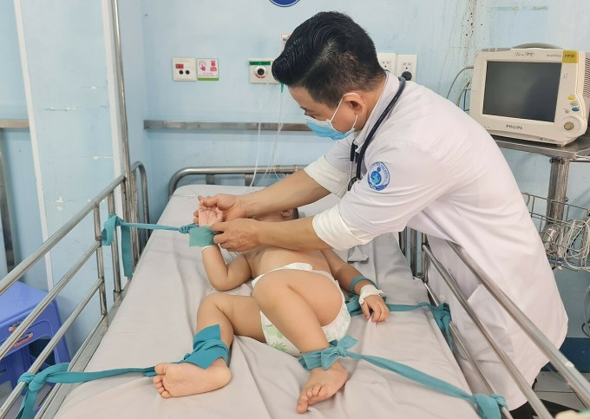

Trẻ tay chân miệng nặng điều trị tại phòng cấp cứu Khoa Nhiễm - Thần kinh, Bệnh viện Nhi đồng 1, được cố định tay chân vào giường để tránh kích thích. Ảnh: *Lê Phương*

Chung cảnh đưa con vào viện cấp cứu trong đêm, chị Thanh Hà, 30 tuổi, trải qua những giây phút "muốn đứng tim" khi chứng kiến con ngưng thở rất nhanh, các y bác sĩ hối hả lao vào cấp cứu rồi đặt nội khí quản thở máy. Bé gái hơn một tuổi khởi bệnh với triệu chứng thông thường như sốt nhẹ, hồng ban ở bàn tay, bàn chân kèm loét họng. Sau đó, bé bớt sốt nhưng ngủ hay giật mình chới với.

Khi đến Bệnh viện Nhi đồng 1, bé giật mình nhiều và run tay chân, bệnh tay chân miệng đã ở độ nặng. Bé được điều trị bằng thuốc nhưng nhanh chóng suy hô hấp, ngưng thở, được đặt nội khí quản và chuyển ngay xuống khoa hồi sức tích cực để thở máy. Bé trụy tim mạch, mạch nhanh, tụt huyết áp, bác sĩ phải dùng đến phương pháp kỹ thuật cao là lọc máu liên tục và phối hợp nhiều biện pháp mới giành lại được tính mạng cho bé.

CDC ghi nhận tuần qua thành phố thêm hơn 1.600 ca, tăng gần 2,5 lần so với trung bình tháng trước. Hai tuần nay, **bệnh nhi tay chân miệng nặng nhập viện tại Khoa Nhiễm - Thần kinh, Bệnh viện Nhi đồng 1 tăng nhanh liên tục**. Ngày 15/7, nơi này điều trị hơn 140 ca, trong đó hơn 30 trẻ nặng cần theo dõi sát, phải liên tục tăng giường bệnh. Tại Khoa Hồi sức Tích cực, bệnh nhi tay chân miệng nguy kịch chiếm nửa khoa với 14 bé, trong đó 11 ca phải thở máy, cao nhất kể từ đầu năm.

Giữa tiếng khóc ồn ào của các bệnh nhi, y bác sĩ tất bật, quay cuồng trong guồng công việc. Bệnh viện tăng thêm nhân lực trong mỗi tua trực, huy động bác sĩ nội trú từ các khoa khác đến hỗ trợ, chuẩn bị sẵn ê kíp chi viện khi có ca nguy kịch hoặc quá tải.

Bác sĩ Dư Tuấn Quy, Trưởng khoa Nhiễm Thần kinh, cho biết điều **nguy hiểm của tay chân miệng so với một số bệnh khác là trước khi trở nặng thường ở giai đoạn yên bình.** Đa số trẻ sốt nhưng vẫn chơi, tỉnh táo khiến phụ huynh dễ lầm tưởng. Hoặc, trẻ được mẹ ôm suốt, đến lúc thả ra mới thấy trẻ hoảng hốt giật mình chới với.

"Một số trường hợp, phụ huynh cứ nghĩ đợi trời sáng, tạnh mưa mới đi viện, dẫn đến trẻ nhập viện trễ. Khi đã qua giai đoạn vàng rồi thì bệnh tiếp diễn chuyển biến rất nhanh", bác sĩ Quy nói. Gần đây, hầu như ngày nào có trẻ phải đặt nội khí quản, chuyển xuống khoa hồi sức.

Năm 2011, dịch tay chân miệng bùng phát, nhiều trẻ nhập viện vì buồn nôn, nôn ói, sau đó tăng huyết áp rồi phù phổi, tử vong. Năm nay, đa số trẻ run sốt, giật mình, thở bất thường rồi đột ngột rơi vào ngưng thở. Điều này có thể do virus vẫn là chủng cũ nhưng thay đổi tính chất theo từng khoảng thời gian.

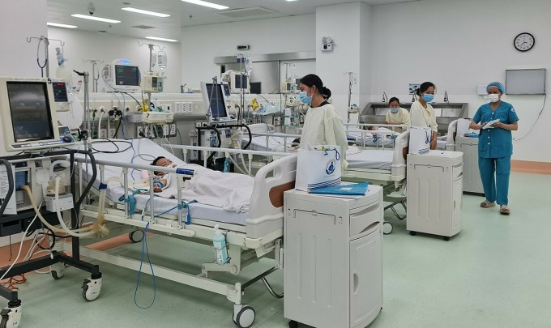

Nhiều trẻ mắc tay chân miệng nguy kịch phải điều trị thở máy, lọc máu tại Khoa Hồi sức Tích cực Chống độc. Ảnh: *Lê Phương*

Theo PGS.TS.BS Phạm Văn Quang, Trưởng Khoa Hồi sức Tích cực Chống độc, diễn tiến tay chân miệng nặng vốn rất nhanh, lại thêm năm nay chủng EV71 chiếm ưu thế nên tình hình dịch rất căng thẳng, không thể lơ là. Chủng virus này khiến người nhiễm bị bệnh nặng, nguy cơ tử vong nhiều hơn so với các tác nhân khác, từng gây các vụ dịch lớn vào các năm 2011 và 2018.

Thời gian qua, TP HCM xây dựng [kịch bản ứng phó](https://vnexpress.net/ca-tay-chan-mieng-tang-nhanh-tp-hcm-ung-pho-nguy-co-bung-dich-4619065.html) các cấp độ dịch. Bệnh viện tuyến cuối tăng cường điều phối, thu dung, phân cấp điều trị. Ngành y tế tổ chức đào tạo, chia sẻ rút kinh nghiệm điều trị, huấn luyện các cô giáo mầm non, đồng thời tuyên truyền người dân cách phòng bệnh, đến cơ sở y tế sớm khi có các dấu hiệu bệnh.

"Công thức cứu sống bệnh nhi tay chân miệng nặng là phát hiện sớm, nhập viện kịp thời, điều trị tích cực bằng thở máy sớm, lọc máu sớm", phó giáo sư Quang nói. Trong tháng 6, miền Nam ghi nhận 7 trẻ tử vong vì nhập viện muộn.

Bác sĩ khuyến cáo phụ huynh không chủ quan, theo dõi sát trẻ để phát hiện bệnh sớm. Một số người lầm tưởng về triệu chứng bệnh, thấy trẻ sốt, chảy nước miếng nghĩ là mọc răng, không biết nguyên nhân là do trẻ loét miệng không nuốt nước miếng. Có người thấy trẻ nổi ban nghĩ là dị ứng da.

Lớp học có trẻ mắc tay chân miệng cần lưu ý trẻ khác nhiều hơn, có bất cứ triệu chứng lạ thì đưa đến cơ sở y tế gần nhất để được bác sĩ khám, theo dõi, có hướng điều trị kịp thời. Trẻ mắc tay chân miệng cần cách ly 10 ngày mới cho đi học lại, tránh nguy cơ lây lan bé khác.

Theo bác sĩ Quy, phụ huynh không chủ quan nhưng cũng không nên lo lắng quá mức, không vượt đường xa từ tỉnh lên TP HCM khám bệnh làm ảnh hưởng trẻ. Hiện, thuốc điều trị tay chân miệng đã được cung cấp đến các bệnh viện tuyến cơ sở, y bác sĩ cũng được đào tạo, trẻ nên khám và điều trị ở cơ sở y tế gần nhất để được chăm sóc tốt nhất. Nhiều bệnh viện tuyến tỉnh đã điều trị thành công bệnh nhân tay chân miệng độ nặng nhất.

"Đổ xô đến TP HCM gây quá tải tuyến trên mà có thể khiến trẻ chuyển nặng trên đường di chuyển. Nhiều trẻ sốt cao co giật khi đi trên xe khách, đến bệnh viện thành phố thì đã nguy kịch", bác sĩ nói.

Bác sĩ khuyến cáo phụ huynh theo dõi sát các dấu hiệu nặng cần nhập viện ngay để cấp cứu kịp thời, gồm: Sốt cao khó hạ, sốt trên 39 độ, sốt hơn hai ngày; Giật mình chới với, run chi, đi đứng loạng choạng, yếu chi; Nôn ói nhiều; Lừ đừ, lơ mơ; Thở nhanh, thở bất thường; Tay chân lạnh, vã mồ hôi, da nổi bông tím.